

171573 Тверская область, город Калязин, улица Коминтерна, дом 75
Тел: 8(48249)2-04-00 Факс: 8 (48249) 2-55-45; телефон моб. 8-910-938-04-00
Туроператор РТО 012397 E-mail:piligrimcompany@mail.ru

г. Ярославль

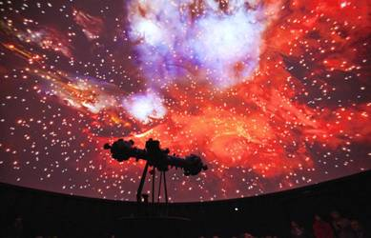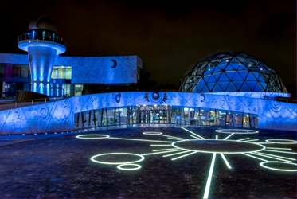
08.00 Выезд из Калязина.
11.00 – прибытие в г.Ярославль
11.00 – 13.00 – Посещение Планетария им. В.В.Терешковой Архитектура планетария необычна — внимание привлекает огромный стеклянный купол высотой 10 метров и диаметром 12 метров. Стены планетария украшены астрологическими символами планет и созвездий. Над зданием возвышается башня обсерватории. Перед Вами предстанут красоты космоса, Вы совершите путешествие по Солнечной системе – познакомитесь с планетами и малыми телами, побываете в интереснейших уголках нашей Галактики и Вселенной. Яркие созвездия ночного Ярославля предстанут перед Вашими глазами во всем своем великолепии. Вы увидите фильм в другом измерении и будете приятно удивлены!!!
13.30 – 14.30 – обед (за доп. плату*)
15.00-16.30 – Пряничный Домик – интерактивная программа «Пряники и карамельки» - на программе вы узнаете для себя удивительные факты из сладкого прошлого и настоящего:
— За что ярославцев в старину называли «знатными конфетчиками»
— Почему в сладкой мастерской главное место занимает старинный аптекарский стол?
— Почему в центре Ярославля больше 100 лет сладко пахло карамелью?
— Кто такая тянульщица?
— Из чего получается карамель? А из чего нет?
— Как связана карамель с танками?
— Почему карамель кутают в шубу и зачем ее кидают на крюк?
Устроим чаепитие и весело проведем время.
16.30 – отправление из Ярославля.
19.30 - прибытие в Калязин.
Стоимость программы:
45 шк. + 3 учителя | 32 шк.+ 2 учителя | 18 шк. + 1 учитель
2650 руб/шк | 3000 руб/шк | 3550 руб/шк

В стоимость путёвки включено: Согласование с ГИБДД, оформление всех документов, проезд комфортабельным автобусом, страховка от несчастного случая (дополнительно по желанию), сопровождение групповодом «Компании Пилигрим», работа экскурсовода, стоимость входных билетов по программе.
ТУРИСТИЧЕСКАЯ ФИРМА «КОМПАНИЯ ПИЛИГРИМ»
ЖЕЛАЕТ ВАМ ПРИЯТНОГО ОТДЫХА!

